<style type="text/css">

div{

width: 500px;

height: 150px;

border: 2px red solid;

margin: 10px;

}

/\* 认识CSS3动画原理:

\* 设置div1,在2秒内 由绿色背景转为黄色背景

\* 设置div1,在2秒内 背景转换多种颜色

\*/

@keyframes myAnimation1{

from {background-color:green; }

to {background-color:yellow; }

}

@keyframes myAnimation2{

0% {background-color:red; }

25% {background-color:orange; }

50% {background-color:yellow; }

75% {background-color:green; }

100% {background-color:purple; }

}

#div1{

animation: myAnimation2 5s;

}

/\*

\* 了解CSS3动画相关属性:

\* 设置div2,在3秒内由绿色背景转为黄色背景 执行多次

\* 测试其他样式属性:

\* animation-name/animation-duration/animation-delay

\* animation-iteration-count/animation-direction

\* animation-fill-mode

\* animation: 动画匿名 花费时间 速度曲线 延迟时间 播放次数 是否逆向播放;

\*/

#div2{

/\* animation-name:myAnimation1;

animation-duration:3s;

animation-delay:1s;

animation-iteration-count:2;

animation-fill-mode:both; \*/

animation: myAnimation1 3s linear 1s 2 both;

}

</style>

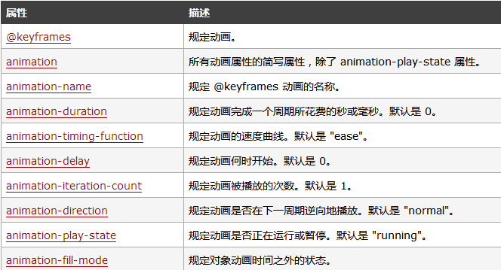

animation-fill-mode : none | forwards | backwards | both;

